Министерство образования Республики Беларусь
Учреждение образования
«Белорусский государственный университет информатики
и радиоэлектроники»

Кафедра ПОИТ

Учебная дисциплина «Теория информации»

ОТЧЕТ

по лабораторной работе №1

Вариант 4

Проверила: Болтак С.В.

Подготовил а: Линник М.В.
Группа 451004

Минск 2026
Задание:

Написать программу, которая выполняет шифрование и дешифрование текстового файла любого размера, содержащего текст на заданном языке, используя следующие алгоритмы шифрования:

- «столбцовый метод» с одним ключевым словом, текст на английском языке;
- алгоритм Виженера, прогрессивный ключ, текст на русском языке.

Для всех алгоритмов ключ задается с клавиатуры пользователем.
Программа должна игнорировать все символы, не являющиеся буквами заданного алфавита, и шифровать только текст на заданном языке. Все алгоритмы должны быть реализованы в одной программе. Программа не должна быть написана в консольном режиме. Результат работы программы – зашифрованный/расшифрованный файл/ы. Кроме работы с файлами программа должна предоставлять ввод/вывод шифруемого текста с клавиатуры/на экран.

Тесты:

«Столбцовый метод» с одним ключевым словом, текст на английском языке
  - Текст: неcryptoграфия, ключ: hrono
Оставляем только латинские буквы: crypto. Записываем в таблицу:
h | r | o | n | o
c | r | y | p | t
o

Сортируем ключ. Сортировка по алфавиту (если буквы равны — по индексу): h(0) n(3) o(2) o(4) r(1)
В скобках получаем порядок чтения столбцов. Столбец 0 – со, столбец 3 – р, столбец 2 – y, столбец 4 – t, столбец 1 – r. Получили copytr.

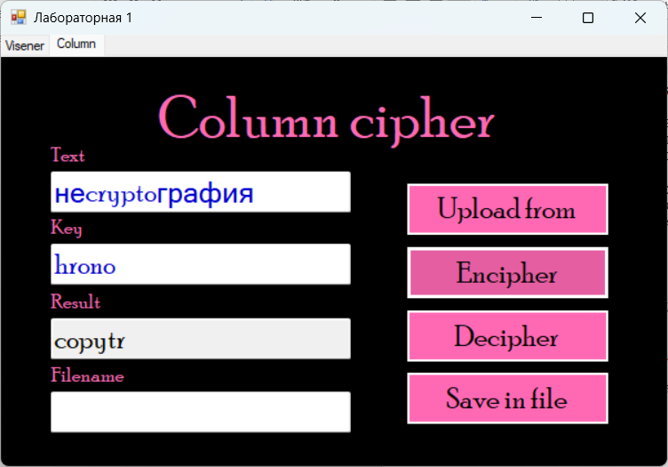
Рис. 1 – Шифрование

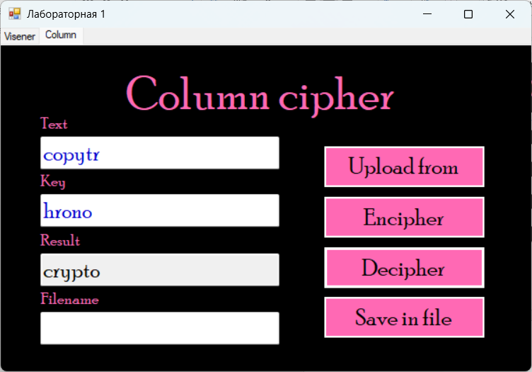
Рис. 2 – Дешифрирование

1.2 Текст: cryptograpия, ключ: hello
Оставляем только латинские буквы: cryptograp. Записываем в таблицу:
h | e | l | l | o
c | r | y | p | t
o | g | r | a | p
Сортируем ключ. Сортировка по алфавиту (если буквы равны — по индексу):
- e(1)
- h(0)
- l(2)
- l(3)
- o(4)
В скобках получаем порядок чтения столбцов. Столбец 1 – rg, столбец 0 – co, столбец 2 – yr, столбец 3 – pa, столбец 4 – tp. Получили rgcoyrpatp.

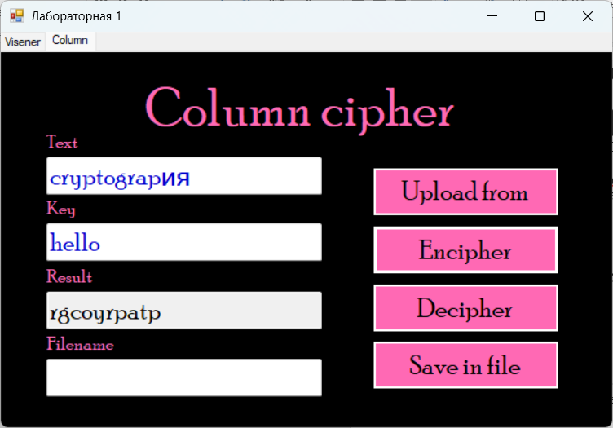
Рис. 3 – Шифрование

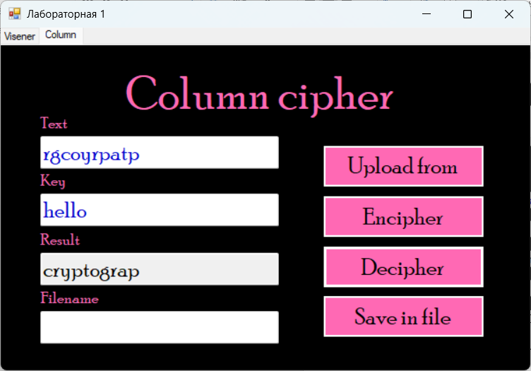
Рис. 4 – Дешифрирование

2.1 Текст: summer, ключ: r
Тогда таблица:
r
s
u
m
m
e
r

Сортировать нечего (1 столбец). Читаем столбец и получаем summer.

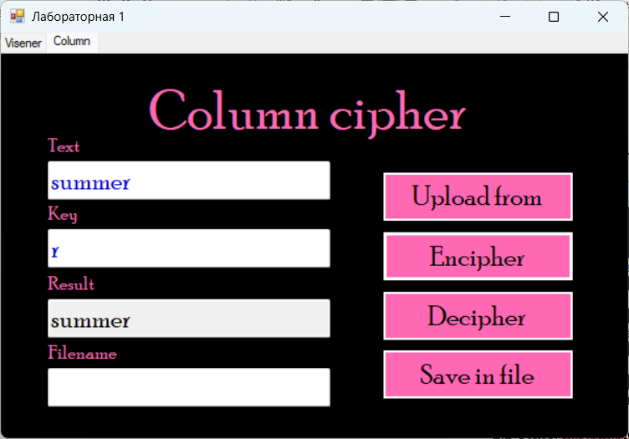
Рис. 5 – Шифрование и дешифрирование выглядят идентично

2.2 Текст: парампамcrypto, ключ: monkeys
Оставляем только латинские буквы: crypto. Записываем в таблицу:
m | o | n | k | e | y | s
c | r | y | p | t | o

Сортируем ключ. Сортировка по алфавиту:
- e(4)
- k(3)
- m(0)
- n(2)
- o(1)
- s(6)
- y(5)
В скобках получаем порядок чтения столбцов, лишний игнорируется. Итог – tpcyro.

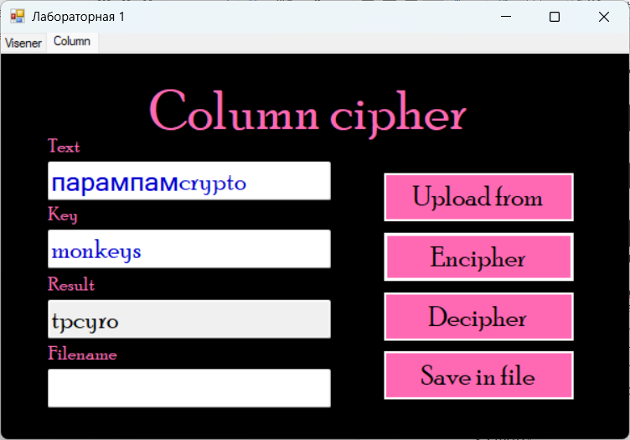
Рис. 6 – Шифрование

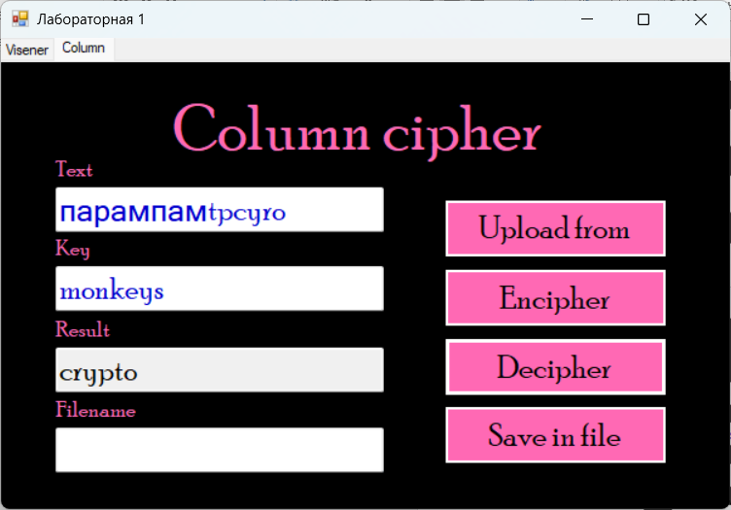
Рис. 7 – Дешифрирование

3.1 Текст: cr9y!p#to123, ключ: hr0N$o!
Оставляем только латинские буквы: crypto, ключ переводится в нижний регистр и убирает недопустимые: hrno. Записываем в таблицу:
h | r | n | o
c | r | y | p
t | o

Сортируем ключ. Сортировка по алфавиту (если буквы равны — по индексу):
- h(0)
- n(2)
- o(3)
- r(1)
В скобках получаем порядок чтения столбцов. Получили ctypro.

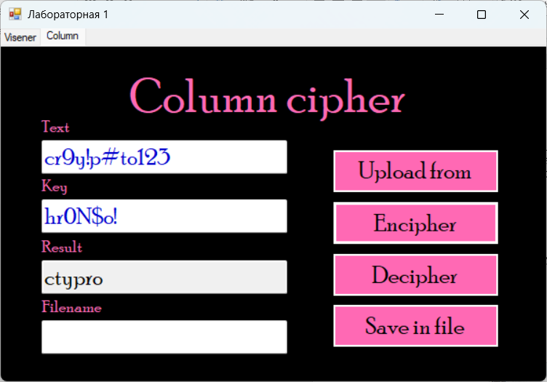
Рис. 8 – Шифрование

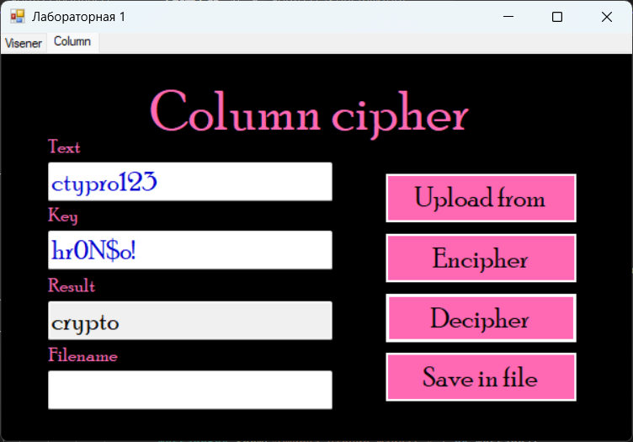
Рис. 9 – Дешифрирование

3.2 Текст: cr9y!p#to123, ключ: 12345!!!@#
Оставляем только латинские буквы: crypto, ключ убирает недопустимые и оказывается пуст. В таком случае текст не шифруется, записывается входная строка: crypto.

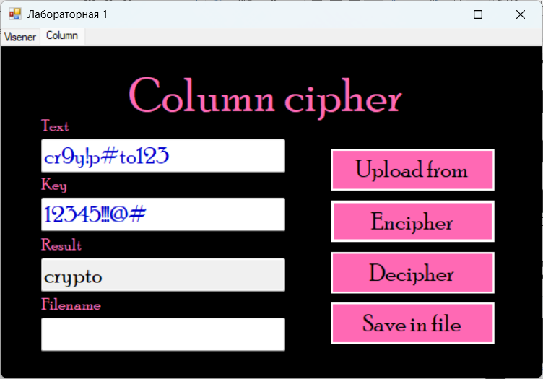
Рис. 10 – Шифрование и дешифрирование совпадут
Алгоритм Виженера, прогрессивный ключ, текст на русском языке

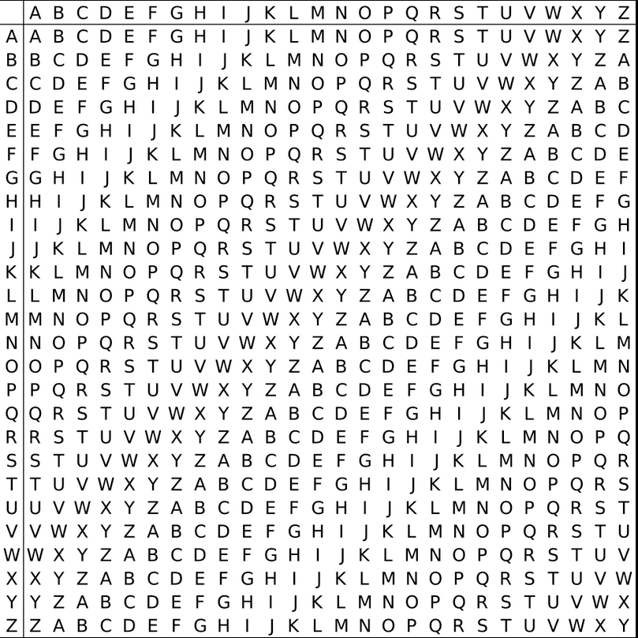
Рисунок 11 – Таблица Виженера

1. Текст: малиН4sка, ключ: мяу
Берём только русские буквы – малиНка.
м | а | л | и | Н | к | а
м | я | у | н | а | ф | о

Вычисляем букву шифротекста по формуле C = (P + K + 1) mod 33:

М: (13 + 13 + 1) = 27 = ъ

А: (0 + 32 + 1) = 33, 33 mod 33 = 0 = а

Л: (12 + 20 + 1) = 33, 33 mod 33 = 0 = а

И: (9 + 14 + 1) = 24 = ч

Н: (14 + 0 + 1) = 15 = о

К: (11 + 21 + 1) = 33, 33 mod 33 = 0 = а

А: (0 + 15 + 1) = 16 = п

Собираем обратно, получилось: ъ а а ч о а п. Добавляем не-русские символы: ъаачО4sап

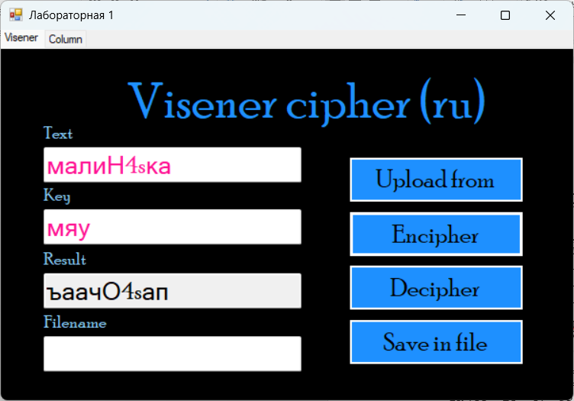
Рис. 12 – Шифрование

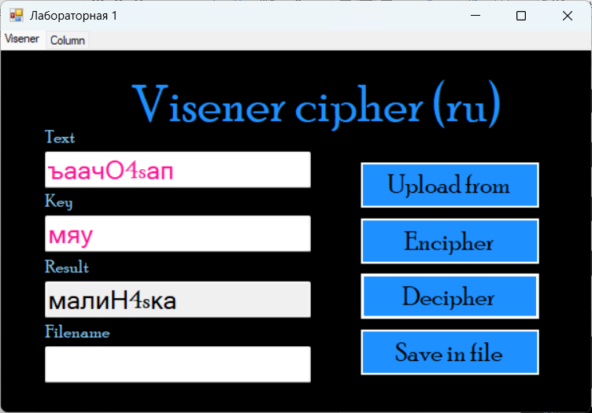
Рис. 13 – Дешифрирование

2. Текст: Ёжик в тумане haha, ключ: солнце
Берём только русские буквы – Ёжиквтумане.
Ё | ж | и | к | в | т | у | м | а | н | е
с | о | л | н | ц | е | т | п | м | о | ч

Вычисляем букву шифротекста по формуле C = (P + K + 1) mod 33:
P | № | K | № | (P+K+1)mod33 | C
Ё | 6 | с | 18 | 25 | ш
ж | 7 | о | 15 | 23 | ц
и | 9 | л | 12 | 22 | х
к | 11 | н | 14 | 26 | щ
в | 2 | ц | 23 | 26 | щ
т | 19 | е | 5 | 25 | ш
у | 20 | т | 19 | 7 | ж
м | 13 | п | 16 | 30 | э
а | 0 | м | 13 | 14 | н
н | 14 | о | 15 | 30 | э
е | 5 | ч | 24 | 30 | э

Собираем обратно, получилось шцхщ щ шжэнээ haha

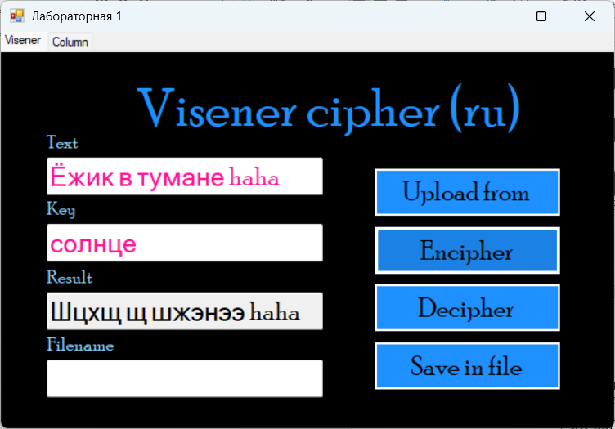
Рис. 13 – Шифрование

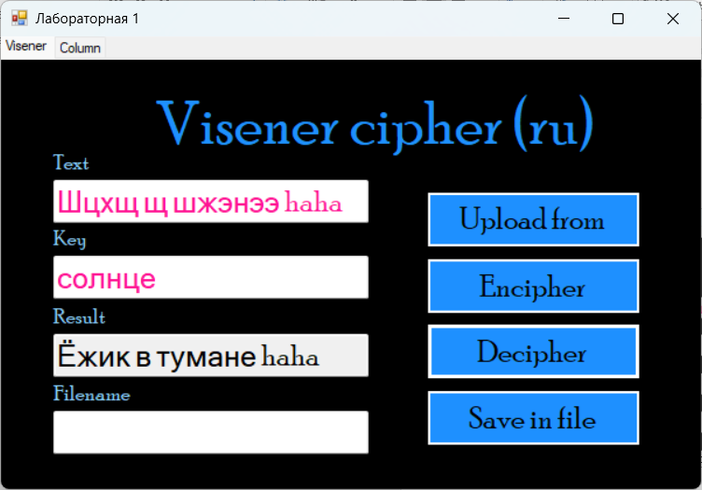
Рис. 14 – Дешифрирование

3. Текст: бедный ёжик F, ключ: !домик!
Берём только русские буквы – бедныйёжик.
б | е | д | н | ы | й | ё | ж | и | к
д | о | м | и | к | е | п | н | й | л

P | № | K | № | (P+K+1) mod33 | C
б | 1 | д | 4 | 6 | ё
е | 5 | о | 15 | 21 | ф
д | 4 | м | 13 | 18 | с
н | 14 | и | 9 | 24 | ч
ы | 28 | к | 11 | 7 | ж
й | 10 | е | 5 | 16 | п
ё | 6 | п | 16 | 23 | ц
ж | 7 | н | 14 | 22 | х
и | 9 | й | 10 | 20 | у
к | 11 | л | 12 | 24 | ч

Собираем обратно, получилось ёфсчжп цхуч F

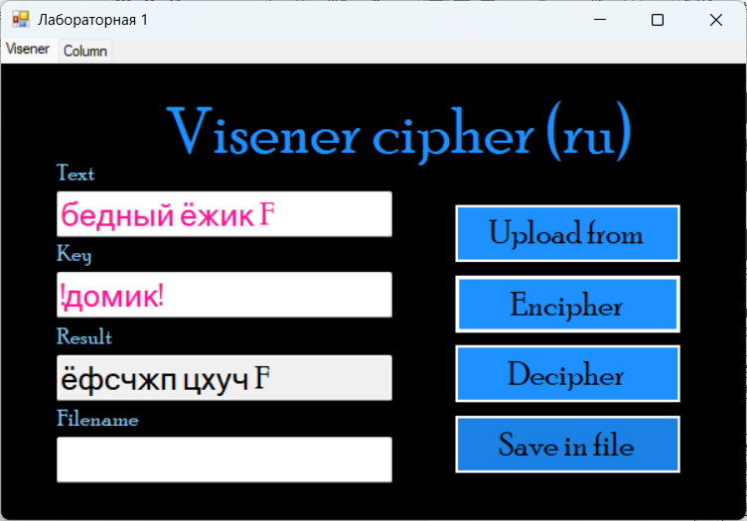
Рис. 15 – Шифрование

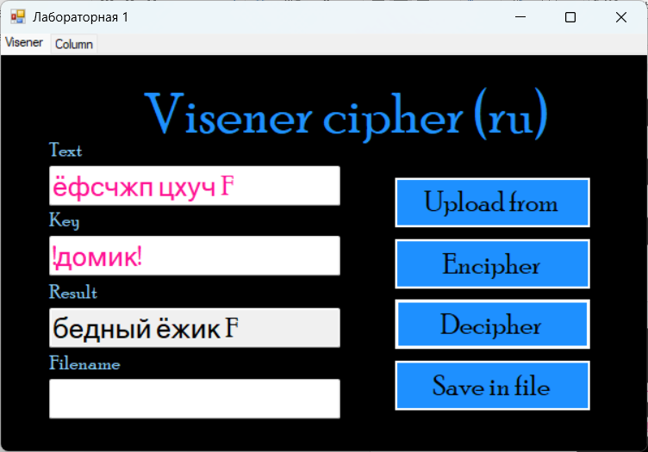
Рис. 16 – Дешифрирование

Вывод: так как столбцовый метод является шифром перестановки, а не подстановки, то есть не изменяет частоту букв и сами буквы, то сравнительно легко вскрывается перебором длины ключа. Шифр Виженера – подстановочный, да и ключ изменяется после каждого полного прохода, что усложняет поиск периодичности, а полученный шифротекст не сохраняет прямую структуру исходного текста, то есть более устойчив к взлому.

